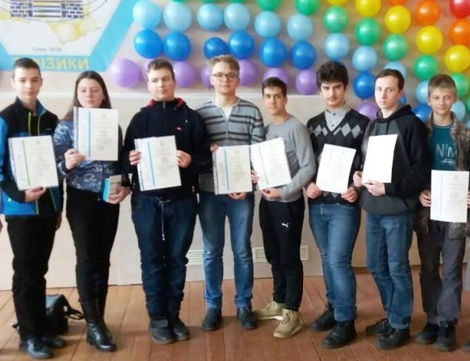
Вітаємо переможців ІV етапу Всеукраїнської учнівської олімпіади з фізики у 2017-2018 навчальному році
Вітаємо переможців ІV етапу Всеукраїнської учнівської олімпіади з фізики у 2017-2018 навчальному році

З 25 березня по 30 березня 2018 року м.Суми приймало учасників ІV етап Всеукраїнської учнівської олімпіади з фізики.
Підведено підсумки ІV етапу Всеукраїнської учнівської олімпіади з фізики.
Учні КЗО "Дніпровський ліцей інформаційних технологій при ДНУ імені Олеся Гончара" ДМР показали високі результати!
Призерами IV етапу Всеукраїнської олімпіади з фізики стали 5 учнів:
Уланов Віктор (8 клас) – диплом другого ступеня,
Величко Ірина (9 клас) – диплом другого ступеня,
Волков Андрій (9 клас) – диплом другого ступеня,
Халік Сергій (8 клас) – диплом третього ступеня,
Морозов Владислав (9 клас) – диплом третього ступеня.

Вітаємо вчителів фізики: Григор’єва Сергія Борисовича; Кудрявцева Андрія Володимировича; Орлянського Олега Юрійовича; Рюміну Ніну Василівну, які підготували учнів-переможців!
Детальніше з матеріалами можна ознайомитись на сайті: http://dano.dp.ua/uk

Методист МЦ Устінова Т.П.

